PROIECT EDUCATIONAL



TRADITII SI OBICEIURI DIN ZONA MOLDOVEI

INSPECTORATUL SCOLAR GENERAL BACAU
Inspector Scolar General
Prof. Teodora Sotcan
Avizat,

Inspector Educatie Permanenta si Mentorat
Prof. Camelia Rancu
Avizat,

Proiect sustinut de:
SC N.I. MAGIC SERVICES SRL BACAU
Teatrul Magic Bacau
Nina Rebegea
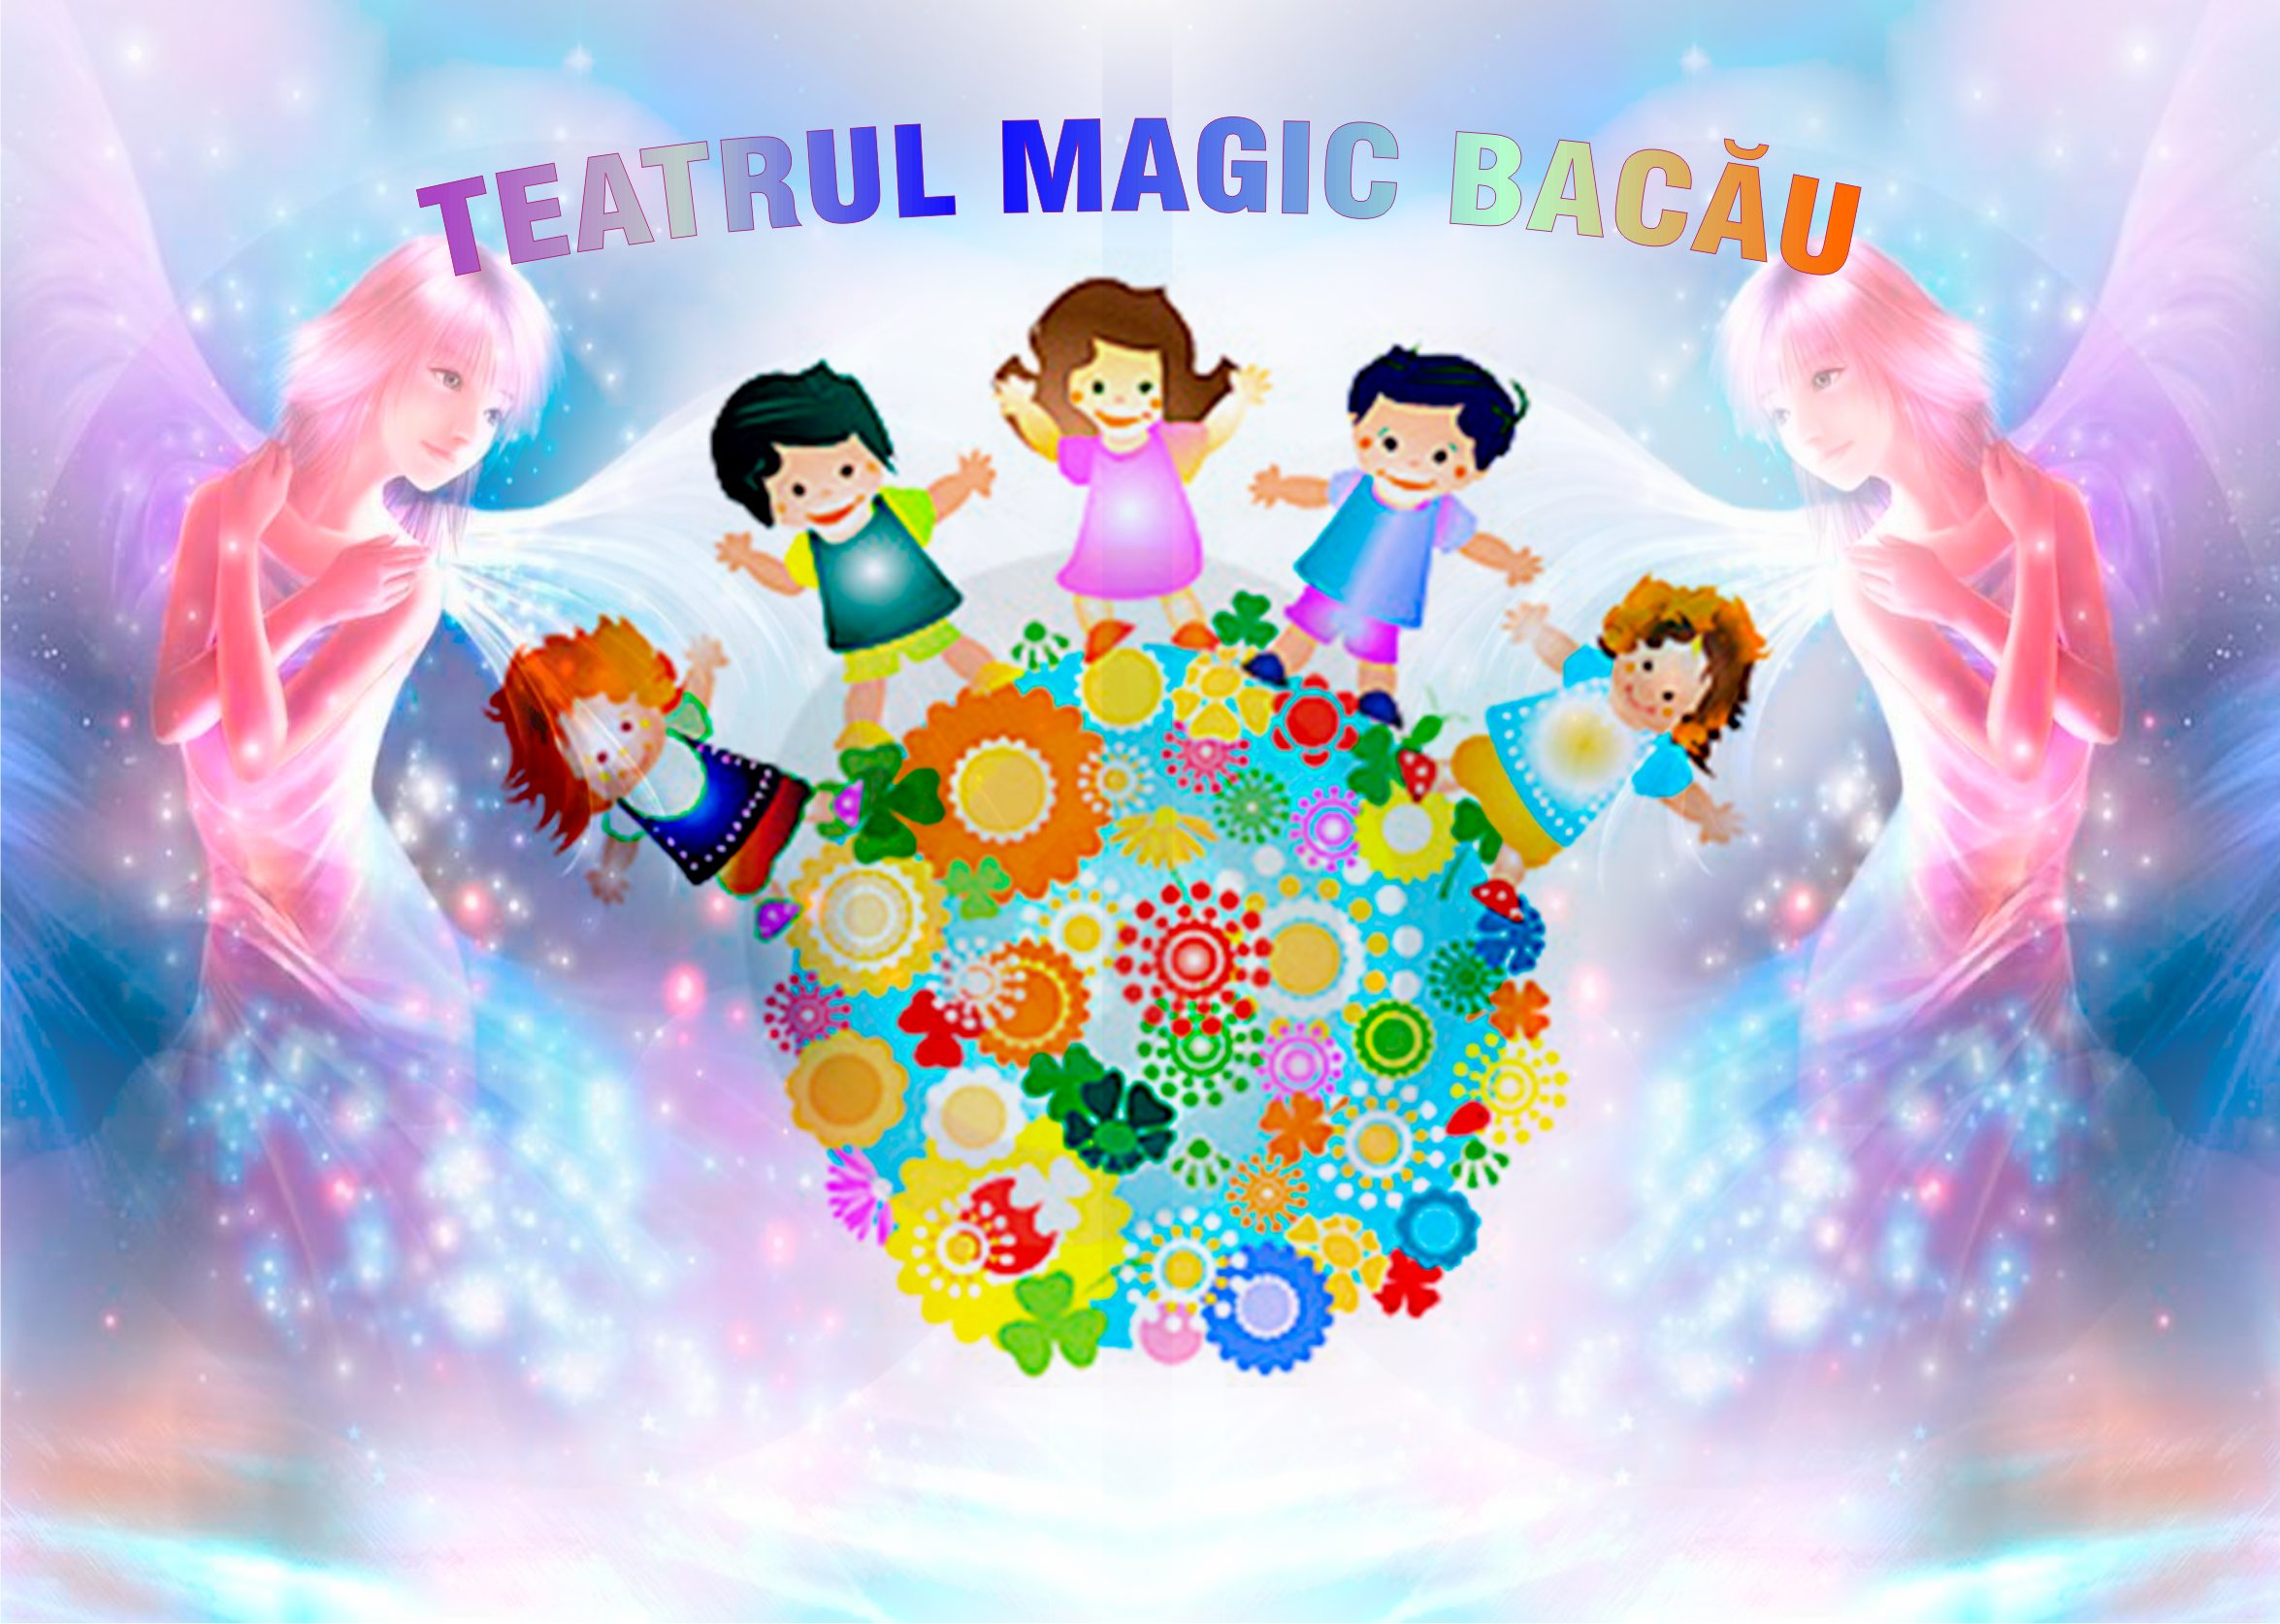

Coordonator activitati : Gradinitele din zona Moldovei in baza Fisei de Inscriere.

TRADITII SI OBICEIURI DIN ZONA MOLDOVEI

MOTTO: “ Fără tradiţie nu există cultură: nici omul simplu, nici geniul nu pot crea nimic fără tradiţie” Vasile Parvan.

TIPUL PROIECTULUI: Proiect interjudetean.

TIPUL DE EDUCATIE IN CARE SE INCADREAZA: Educatie cultural-artistica ( traditii si obiceiuri zonale, folclor,religie,teatru, arta plastica)

MESAJ:
“Poţi să cutreieri lumea toată şi să te minunezi de rezultatele civilizaţiei, dar nimic nu-i mai fermecător decât colţul de pământ pe care te-ai născut.”
Vasile Alecsandri

ARGUMENT:
Timpul şi evenimentele lumii moderne nu trebuie să determine uitarea tradiţiilor româneşti, care constituie valori inegalabile şi incontestabile ale poporului nostru. Acestea trebuie cultivate în minţile şi inimile copiilor încă de la cea mai fragedă vârstă. Cunoaşterea obiceiurilor, a tradiţiilor populare locale are o importanţă deosebită în cadrul procesului complex şi îndelungat de formare a personalităţii copilului. Cunoaşterea de către copii a frumuseţii acestora are ca finalitate sădirea în sufletele lor a mândriei că sunt români.
Prin acest proiect ne-am propus să valorizăm tradiţiile şi obiceiurile poporului nostru în contextul actual socio-cultural când influenţa mass-mediei promovează în rândul tinerilor împrumuturi din diverse culturi. Tradiţiile noastre, moştenite din moşi-strămoşi, dorim să fie preluate şi transmise următoarelor generaţii, pentru a sădi în inimile copiilor dragostea pentru frumos şi autentic, armonie, graţie, ritm. Dorim sa realizam acest lucru prin intermediul a diferite activitati interactive, relaxante ( muzica, teatru, desen, pictura,jocuri, lucru manual) astfel incat copilul sa participe cu drag si interes.

SCOPUL PROIECTULUI
Cunoaşterea şi valorificarea obiceiurilor şi tradiţiilor româneşti prin respectarea, practicarea şi transmiterea lor generaţiilor actuale şi viitoare.

OBIECTIV GENERAL:
Redescoperirea şi promovarea valorilor tradiţionale strămoşeşti prin implicarea copiilor şi a cadrelor didactice în diverse activităţi legate de tradiţiile locale; Dezvoltarea capacităţii de a cunoaşte şi înţelege obiceiurile şi tradiţiile culturale şi meşteşugăreşti locale

OBIECTIVE SPECIFICE:
Privind copii:
-Iniţierea copiilor în observarea elementelor specifice obiceiurilor şi tradiţiilor locale;
-Sprijinirea copiilor pentru a manifesta interes şi curiozitate;
-Stimularea creativităţii, imaginaţiei si a originalităţii în realizarea lucrărilor proprii.
-Cunoasterea si promovarea traditiilor populare specifice principalelor sarbatori religioase
- Realizarea de lucrări practice,

-Participarea activa la activităţile propuse în proiect;

- Deprinderea unor trăsături pozitive de voinţă şi caracter şi a unei atitudini positive faţă de sine şi faţă de ceilalţi.

Privind cadrele didactice:
-Dezvoltarea abilitatii cadrelor didactice pentru crearea unui mediu educational care sa motiveze copilul in ceea ce priveste cunoasterea si respectarea traditiilor si obiceiurilor din zona in care s-au nascut.
-realizarea de albume, colaje, postere care sa cuprinda activitatile desfasurate in cadrul proiectului
-asigurarea desfasurarii tuturor activitatilor si realizarea de mini expozitii in gradinite ,cu lucrarile copiilor, pentru fiecare tema prevazuta in proiect.
-discutii cu parintii legate de proiect si desfasurarea acestuia

GRUP TINTA: copiii prescolari de la gradinitele coordonatoare, cadre didactice, parinti.

DURATA PROIECTULUI:
Proiectul se deruleaza in perioada : ianuarie2013 -iunie 2013.

REGULAMENT:
Proiectul se adreseaza prescolarilor si cadrelor didactice din gradinitele din zona Moldovei.

PARTICIPARE:
Unitatile interesate vor completa Fisa de inscriere si Protocolul de colaborare (prevazute in anexa 1) care semnate si stampilate vor fi trimise pentru vizare pe adresa: nina_rebegea@yahoo.com (Teatrul Magic Bacau tel. 0748397903/ 0334425029 persoana de contact Nina Rebegea) .
Conform calendarului de activitati vor fi trimise si lucrarile pe aceeasi adresa.

CALENDARUL ACTIVITATILOR:
- Ianuarie 2013 – lansarea proiectului
1.“SA NU UITAM DE EMINESCU” –poet din zona Moldovei
Forma de realizare:
- discutii despre locurile natale eminesciene ( prezentare foto casa memoriala, povestire)
-recitare poezii de Eminescu
Obiective urmarite: cunoasterea locului natal si a operei poetului Mihai Eminescu
2. Unirea Principatelor Romane
Forma de realizare:
-discutii despre evenimetul istoric
-cantam si dansam Hora Unirii
-planse de colorat (plansele de colorat se gasesc in Anexa 3)
Obiective urmarite: cunoasterea evenimentului istoric, invatarea Horei Unirii .
Lucrarile vor fi trimise in perioada 20 ian-15 februarie 2013.

- FEBRUARIE 2013
“TRANDAFIR DE LA MOLDOVA” –cantec ,joc si voie buna!
Forma de realizare:
-cantece si dansuri populare moldovenesti
-costumul popular moldovenesc
-teatru : poveste traditionala
Obiective urmarite: cunoasterea cantecelor si dansurilor populare specifice zonei Moldovei.
Lucrarile vor fi trimise in perioada 15 februarie-15 martie 2013

- Martie 2013
,, Martisor , martisor…..!!!!”
Forma de realizare:
-confectionare de martisoare si felicitari din cele mai inedite materiale
-cantece si poezii dedicate zilei de 8 Martie
-spectacol interactiv (teatru , muzica si poezie) dedicat Mamei
-realizarea unei miniexpozitii cu lucrarile copiilor in gradinita
Obiective urmarite: cunoasterea traditiilor si obiceiurilor de 1 si 8 martie.
Lucrarile vor fi trimise in perioada 15 martie-15 aprilie 2013.

- APRILIE 2013 – “Scoala altfel”- mai 2013
“TRADITII SI OBICEIURI DE PASTE”
Forme de realizare:
-teatru: Sceneta de Paste
-incondeierea oualelor si alte datini de Paste
-bucate traditionale de Paste
-miniexpozitie cu lucrarile copiilor in gradinita
- Vine, vine Iepurasul!
- semnificatia Pastelui la crestini
-planse de colorat (anexa 4)
Obiectivul urmarit : cunoasterea si insusirea traditiilor si obiceiurilor pascale
Lucrarile vor fi trimise in perioada 15 aprilie-20 mai 2013.
- IUNIE 2013
“ La multi ani dragi copii!!!!” – 1 iunie Ziua Copilului!
Metode de realizare :
-desene pe asfalt “Lumea copiilor” – toti copiii avem aceleasi drepturi indiferent de pozitie sociala, etnie, religie, starea de sanatate!!!!
-spectacol -concurs de 1 Iunie cu mascota ,clown si printese, muzica si dansuri populare, diploma pentru toti copii
-planse de colorat (anexa 5)
Obiectivul urmarit : relaxarea si dezvoltarea creativitatii copiilor.
Lucrarile vor fi trimise pana pe 15 iunie 2013
N.B. Asteptam activitati inedite pentru fiecare tema propusa!!!!!!!!
Inchiderea proiectului , acordarea diplomelor de participare pentru fiecare grupa si a Protocolului de Colaborare vizat.

METODE SI TEHNICI DE LUCRU:
-expuneri, dezbateri,expozitii
-conversia, explicatia , povestirea, exercitiul
-prezentarea de imagini/ inregistrari video
-lucrul in echipa, schimb de idei, propuneri

RESURSELE PROIECTULUI:
Umane: prescolari, cadre didactice, parinti, colaboratori
Resurse materiale: aparat foto, CD-uri, DVD-uri, carton colorat, hartie glassata, lipici, carioca, plastilina, foi A4, planse, markere, videoproiector, DVD player, calculator, imprimanta, ilustratii pt povesti si poezii, costumatii, diferite materiale inedite ( pene, plante presate, legume uscate, etc) pt confectionarea diferitelor produse
Resurse materiale care pot fi oferite de Teatrul Magic: cd-uri cantecele , dvd-uri documentare, cd-uri imagini utile in realizarea activitatilor, asigurarea recuzitei de teatru si fotografierea/ inregistrarea video a activitatii, sonorizare, planse de colorat,

PARTENERI:
Gradinitele participante
Inspectoratul Scolar Judetean Bacau
Teatrul Magic Bacau

REZULTATELE PROIECTULUI
Proiectul va avea un impact deosebit asupra prescolarilor datorita:
-utilizarii metodelor interactive, a procedeelor si tehnicilor de lucru, care le trezesc dorinta de cunoastere
-apropierii lor de traditiile si obiceiurile zonei in ca locuiesc si crearea sentimentului de apartenenta
-insusirii unor deprinderi
-desfasurarii activitatilor intr-un mediu relaxant” invatam jucandu-ne”

EVALUAREA PROIECTULUI SI MONITORIZARE
Portofoliul - cu lucrări artistico-plastice (desene decorative, picturi, modelaje) şi practice realizate de copii în timpul activităţilor;
Expoziţie de fotografii din timpul activităţilor;
Înregistrări audio-video din timpul derulării activităţilor.
Miniexpozitiile realizate in gradinite

MEDIATIZARE:

Avizierul gradinitei
Site-ul Inspectoratului Scolar Judetean Bacau
Site-ul Teatrului Magic Bacau
Alte forme de mediatizare.

ANEXA 1

FISA DE INSCRIERE
PROIECT EDUCATIONAL
“TRADITII SI OBICEIURI DIN ZONA MOLDOVEI”

GRADINITA:……………..……………………………………………………………………….
Adresa…………………………………………………………………………………………….
Tel………………………………………………e-mail………………………………………….
Grupa……………………………………………………………………………………………...
Cadrul didactic coordonator al activitatii…………………………………………………
Tel………………………………………….e-mail………………………………………………

Directiunea Unitatii,

TEATRUL MAGIC BACAU,

PROTOCOL DE COLABORARE
Nr……………..din………….
Incheiat intre:

Teatrul Magic Bacau cu sediul in mun. Bacau, str. Marasesti nr. 18, jud. Bacau, tel. 0334425029, e-mail: nina_rebegea@yahoo.com, reprezentat de Nina Rebegea , si
Gradinita……………………………………………….cu sediul in mun…………..……str…………………………nr………………..tel………………………………….e-mail:…………………………………..reprezentata prin d-na …………………………………….
in calitate de director, si d-na………………………………………………………………
In calitate de cadru didactic coordonator de activitate, in vederea colaborarii pentru realizarea proiectului “TRADITII SI OBICEIURI DIN ZONA MOLDOVEI”
Teatrul Magic Bacau se obliga sa:
-sa participe la desfasurarea activitatilor prevazute in proiect atunci cand situatia o impune
-sa contribuie cu diferite resurse: cd-uri cantecele , dvd-uri documentare, cd-uri imagini utile in realizarea activitatilor, asigurarea recuzitei de teatru si fotografierea/ inregistrarea video a activitatii, sonorizare, planse de colorat,
-sa contribuie la monitorizarea si mediatizarea proiectului
-sa comunice programul de activitati Inspectoratului Scolar Judetean Bacau
-sa acorde, la inchiderea proiectului, diplome pentru fiecare grupa de prescolari
Gradinita…………………………………………se obliga:
-sa participe la activitatile propuse in proiect
-sa asigure , in gradinita, spatiul necesar desafasurarii activitatilor
-sa realizeze lucrarile prevazute in proiect: miniexpozitii, colaje, imagini, portofolii
-sa mediatizeze proiectul.
Prezentul protocol intra in vigoare la data semnarii lui. Partenerii se obliga sa colaboreze pe toata durata desfasurarii proiectului.

TEATRUL MAGIC BACAU Gradinita……………………………

ANEXA 2

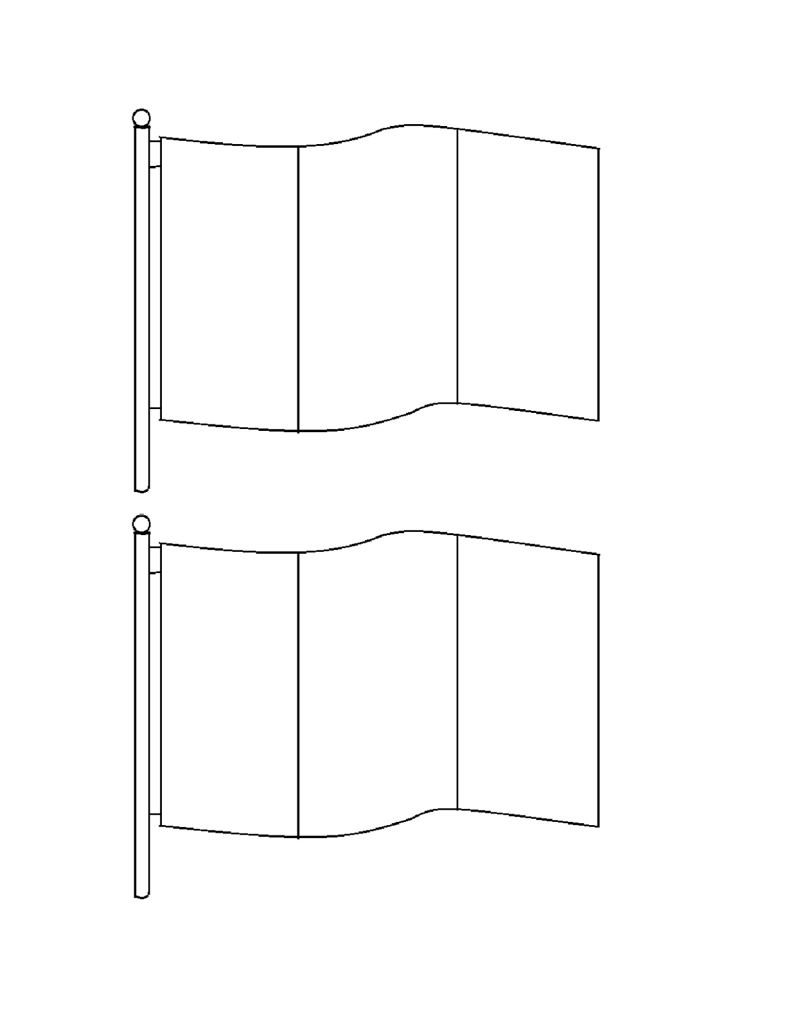

ANEXA 3


ANEXA 4

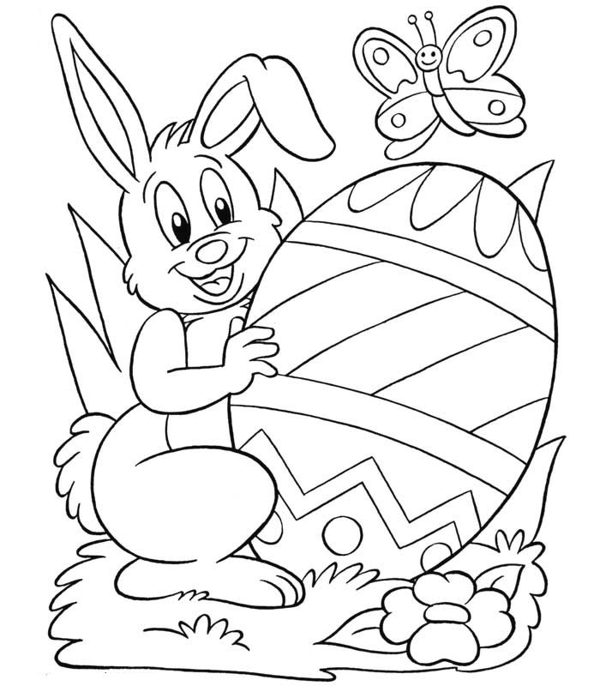

ANEXA 5
